QUE AR RESPIRAMOS? UMA QUESTÃO DE SAÚDE PÚBLICA

Kellyuri Mariano de Santana⁽¹⁾; Camila de Almeida Guedes⁽²⁾ ; Edilaine Morais⁽³⁾; Ana Carolina Pereira dos Santos⁽⁴⁾ Rosalina Sueli Ribeiro Coelho⁽⁵⁾

⁽¹⁾ Graduanda em Ciências Biológicas, Projeto de Educação Ambiental e Cidadania (PEAC), Universidade Castelo Branco; Avenida Santa Cruz, 1631 Realengo – Rio de Janeiro CEP:21.710-255; santanakelly_bio@hotmail.com; ⁽²⁾ Graduanda em Ciências Biológicas, Projeto de Educação Ambiental e Cidadania (PEAC), Universidade Castelo Branco; Avenida Santa Cruz, 1631 Realengo – Rio de Janeiro CEP:21.710-255; dalguedescamila@hotmail.com; ⁽³⁾ Professora colaboradora do Projeto de Educação Ambiental e Cidadania (PEAC), Universidade Castelo Branco; Avenida Santa Cruz, 1631 Realengo – Rio de Janeiro CEP:21.710.255;edilainebiorio@yahoo.com.br; ⁽⁴⁾ Graduanda em Ciências Biológicas, Projeto de Educação Ambiental e Cidadania (PEAC), Universidade Castelo Branco; Avenida Santa Cruz, 1631 Realengo – Rio de Janeiro CEP:21.710-255; anaacarolina23@icloud.com; ⁽⁵⁾Coordenadora do Projeto de Educação Ambiental (PEAC), Universidade Castelo Branco; Avenida Santa Cruz, 1631 Realengo – Rio de Janeiro CEP:21710-255; rosalina.sueli@hotmai.com.

RESUMO – Com o aumento do crescimento industrial, houve também o aumento de poluentes lançados na atmosfera, o que implica ambientalmente e também na saúde da população. Devido a isso, monitoramentos da qualidade do ar são feitos a fim de verificar o andamento da poluição atmosférica, porém nem sempre estes são de conhecimentos da população. Assim este trabalho teve como objetivo saber como a população avalia a qualidade do ar que respiram e comparar com a classificação das estações de monitoramento da Rede MonitorAr Rio e através dessa abordagem informal estimular questionamentos na população.

Palavras-chave: Monitoramento. Ar. Poluição.

Introdução
A partir da explosão industrial e urbana do século XIX, a poluição atmosférica aumentou consideravelmente e de tal forma que as relações entre o homem e seu meio ambiente tornaram-se totalmente alteradas (BRAUN et al., 2003), onde segundo MATTOS (2001) o setor de transportes é um dos principais responsáveis por esta poluição, emitindo gases como o monóxido de carbono, os óxidos de nitrogênio, os óxidos de enxofre, os aldeídos e o material particulado. Os problemas provenientes da poluição atmosférica começaram a ser considerados como uma questão de saúde pública a partir da Revolução Industrial, quando teve início o sistema de urbanização hoje conhecido. Na década de 80, a taxa de urbanização brasileira atingiu a marca de 68,9% (BAKONYI et all., 2004).
O ar das grandes cidades vem apresentando, de forma crescente, substâncias que são inóspitas ou impróprias aos organismos vivos, inclusive aos seres humanos, podendo a poluição aérea ser vista também como um caso de saúde pública (ALVES et al., 2001).
Nas áreas metropolitanas o problema da poluição do ar tem-se constituído numa das mais graves ameaças à qualidade de vida de seus habitantes. A qualidade do ar urbano é determinada por um complexo sistema de fontes fixas indústrias, queima de lixo, fornos, caldeiras etc. e móveis (veículos automotores etc.) (TEIXEIRA et al. 2008). Concentrações elevadas de poluentes atmosféricos representam um risco para a saúde humana, danificam flora e fauna e destroem monumentos históricos e construções modernas (KLUMPP et al, 2001).
A poluição atmosférica urbana tornou-se um dos principais fatores de degradação da qualidade de vida das populações. Constitui um problema que tende a agravar-se devido, sobretudo, ao desenvolvimento desequilibrado dos espaços urbanos e ao aumento significativo da mobilidade das populações, com o consequente incremento dos níveis de tráfego rodoviário (SILVA E MENDES, 2006).
As emissões causadas por veículos carregam diversas substâncias tóxicas que, em contato com o sistema respiratório, podem produzir vários efeitos negativos sobre a saúde. Cabe salientar que a quantidade de poluentes emitidos depende de vários fatores, tais como o tipo e motor, sua regulagem, manutenção e modo de dirigir. Além disto, os veículos podem poluir mesmo sem estar em funcionamento, pois com o motor desligado ocorre evaporação de combustível pelo suspiro do tanque e no sistema de carburação do motor, sendo grande parte desses vapores lançada para a atmosfera (TEIXEIRA et al. 2008).
Segundo BUENO et al. (2010), às altas taxas de poluentes no ar estão intimamente associadas a ocorrências e internações hospitalares principalmente de crianças e idosos apresentando problemas respiratórios e até mesmo imunológicos. Devido a isto, houve uma grande necessidade de monitorar a qualidade do ar respirado a fim de proporcionar dados essenciais à orientação das políticas públicas de controle e substituição de tecnologias utilizadas nas atividades antrópicas e apontar também a necessidade de introdução de novos processos menos poluentes (Relatório da Rede MonitorAr Rio, 2011-2012).
A atmosfera é considerada poluída quando há ultrapassagem das quantidades consideradas adequadas de algumas substâncias presentes
em seu meio. Assim, legalmente, os limites máximos para determinados componentes químicos em suspensão no ar são denominados padrões de qualidade do ar, que, por sua vez, são definidos a partir de estudos científicos acerca dos efeitos que possam produzir na saúde da população (Relatório da Rede MonitorAr Rio, 2011-2012).
A maioria dos estudos sobre os efeitos dos poluentes atmosféricos na saúde foi conduzida nos países mais desenvolvidos, localizados no hemisfério norte. Em geral, esses países apresentam características meteorológicas, composição físico-química dos poluentes e perfis socioeconômicos bastante distintos das demais regiões do planeta, impedindo, assim, a extrapolação dos resultados para outros locais (MOURA et al. 2008).
Os poluentes usualmente selecionados para monitoramento da qualidade do ar são: monóxido de carbono – CO, dióxido de enxofre – SO2, dióxido de nitrogênio – NO2, ozônio – O3 e material particulado – MP10. O Programa MonitorArRio segue as prescrições da Resolução n.º 03 de 28 de junho de 1990. Além disso, monitora também outros três poluentes: monóxido de nitrogênio – NO e hidrocarbonetos – HC, por serem ambos precursores do ozônio, e o material particulado – MP2,5, por ser considerado em padrões nacionais de diversos países e por já terem sido comprovados cientificamente seus efeitos sobre a saúde (Relatório da Rede MonitorAr Rio, 2011-2012).
Objetivou-se neste trabalho saber como a população avalia a qualidade do ar que respiram e comparar com classificação das estações de monitoramento da Rede MonitorAr Rio, analisando as possíveis causas de divergência se houver. E através desta abordagem informal estimular questionamentos na população.

Material e Métodos
Este trabalho foi realizado em duas vertentes. A primeira com a realização de uma pesquisa empírica e outra comparando esta com os dados obtidos pela Rede Municipal de Monitoramento Ambiental Monitorar Rio.
O monitoramento é feito a partir de estações localizadas em pontos estratégicos a fim de avaliar a concentração máxima dos poluentes SO2, CO, MP10, O3 e NO2, o índice da qualidade do ar (IQA) (Relatório da Rede MonitorAr Rio, 2011-2012).
O IQA é um valor numérico, compreendido entre 0 e 300. Quanto maior o valor que expressa, maior é a poluição do ar, e conseqüentemente maior será a preocupação com a saúde. O índice gera então uma classificação Boa (0 a 50), Regular (51 a 100), Inadequada (101 a 199), Má (200 a 299) ou Péssima (> 299).
Contudo, a opinião da população é deveras importante por serem os principais atingidos pela poluição do ar. Por isso a inserção da comunidade é fundamental para avaliar os resultados obtidos nos boletins das estações de monitoramento com a opinião da própria.
Os entrevistados foram levados a refletir sobre a pergunta: Que ar respiramos hoje? Foi aplicado um questionário contendo esta questão objetiva de classificação da qualidade de ar, com cinco opções, utilizando os mesmos critérios de classificação dos boletins da Rede MonitorAr Rio (Figura1).

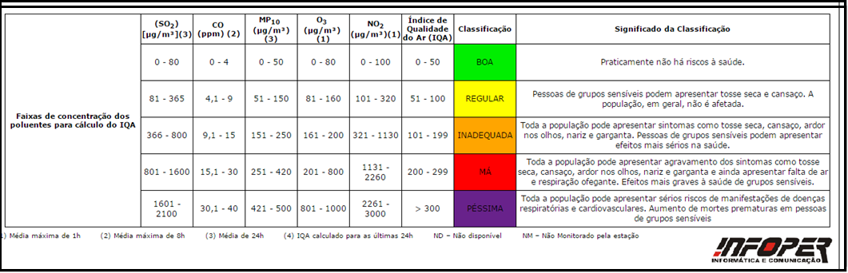
Figura 1 - Tabela de classificação.
Fonte: Boletim MonitorAr Rio.

A pesquisa foi realizada com 300 pessoas, entrevistadas nos bairros de Bangu, Campo Grande e Pedra de Guaratiba, sendo 100 entrevistados em cada bairro. A escolha dos bairros atendeu ao critério de os mesmos fazerem parte a zona oeste do município do Rio de Janeiro, RJ, com base no mapa das estações de monitoramento de ar fixas existentes (Figura 2).
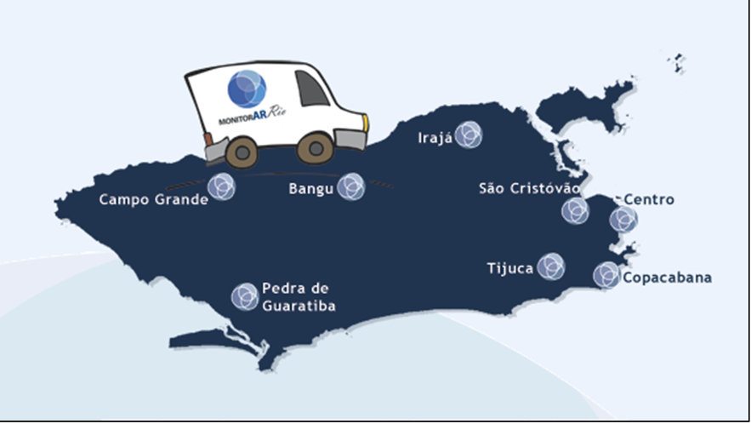

Figura 2 - Mapa das estações da Rede Municipal de Monitoramento da Qualidade do Ar.
Fonte: MonitorAr Rio em http://infoper.homeip.net:8800/smac/institucional/index.html.

Os dados obtidos foram analisados e quantificados em porcentagem e posteriormente comparados com os dados do Boletim MonitorAr Rio (acesso em: http://infoper.homeip.net:8800/smac/boletim).
As entrevistas foram realizadas nos mesmos dias em que os dados foram recolhidos do site da Rede MonitorAr Rio, para maior solidez do trabalho.

Resultados e Discussão
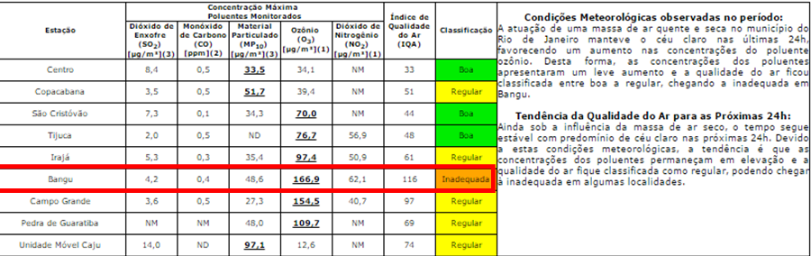
A pesquisa empírica foi desenvolvida no dia 09 de outubro de 2014 em Bangu, onde o IQA registrava classificação inadequada (Figura 3), segundo a Rede MonitorAr Rio. Em 30 de outubro de 2014 a pesquisa foi realizada em Campo Grande, onde o IQA registrou classificação regular (Figura 4). E em 28 de dezembro de 2014 em Pedra de Guaratiba, o registro foi classificação boa (Figura 5).

Figura 3 - Boletim MoitorAr Rio 09/10/2014.

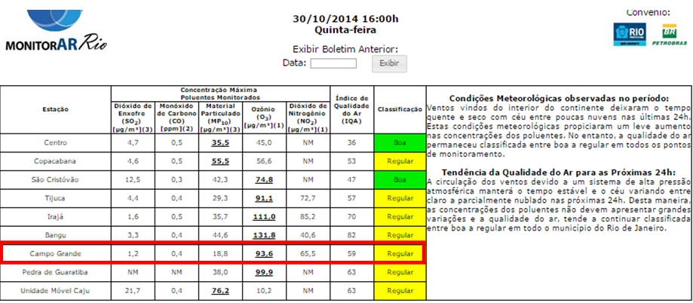
Figura 4 - Boletim MoitorAr Rio 30/10/2014.

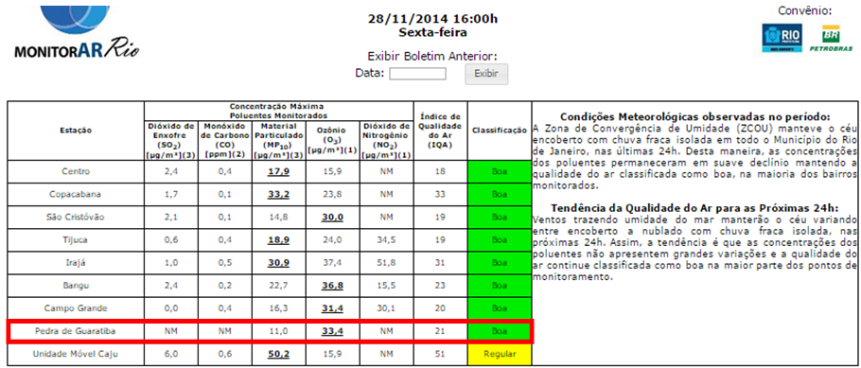
Figura 5 - Boletim MoitorAr Rio 28/11/2014.

Em Bangu das 100 pessoas entrevistadas, a maioria,35, consideraram o ar em condições regulares (Gráfico 1). Apesar de o IQA do boletim MonitorAr Rio estar classificando ar inadequado, devemos olhar que o segundo maior grupo foi o de pessoas que consideraram o ar péssimo. Este resultado levanta questões e dúvidas sobre a forma como o ar está afetando a qualidade de vida e a saúde das pessoas visto que, a classe péssima de IQA, retrata um quadro agudo de problemas respiratórios.
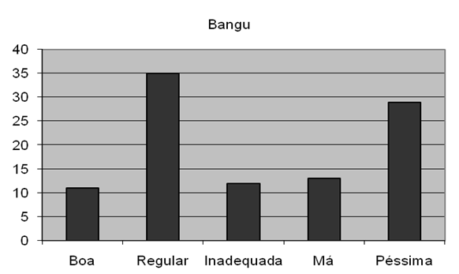
Gráfico 1 – Opinião das pessoas entrevistadas no bairro de Bangu, Rio de Janeiro, RJ.

No bairro de Campo Grande tanto os moradores quanto o boletim consideraram o ar regular. E mais uma vez o destaque a segunda maior opinião respondida, péssima. Os efeitos sentidos na população podem estar sendo relacionados com a poluição do ar.
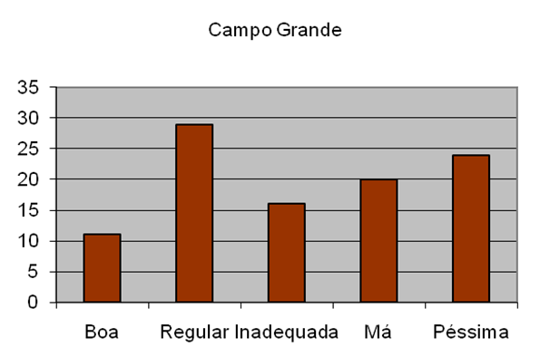
Gráfico 2 – Opinião das pessoas entrevistadas no bairro de Campo Grande, Rio de Janeiro, RJ.

Nos dois bairros supracitados, a intensa população e trânsito explica a baixa qualidade do ar. Esta característica, do intenso número de veículos automotores, contribuem com emissões atmosféricas que, dependendo da região, podem afetar de forma significativa a qualidade do ar. Os poluentes emitidos pelas fontes móveis carregam diversas substâncias tóxicas que, em contato com o sistema respiratório, podem produzir vários efeitos negativos sobre a saúde (TEIXEIRA et al. 2008).
No bairro de Pedra de Guaratiba a qualidade do ar foi classificada como boa pela população e pelo boletim (Gráfico 3). Esta área é a mais afastada do centro e apresenta proximidade íntima com o litoral, contendo praias nos seus limites.

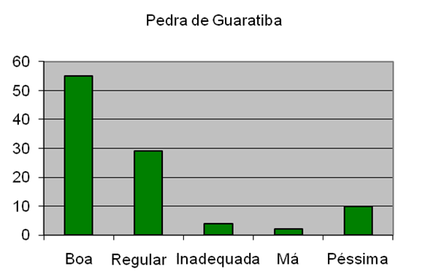
Gráfico 3 – Opinião das pessoas entrevistadas no bairro de Pedra de Guaratiba, Rio de Janeiro, RJ.

Conclusões
Captar a opinião da população seguindo os mesmos critérios do boletim MonitorAr Rio, nos deu uma dimensão de como a população vê a questão da qualidade do ar e se a mesma relaciona os problemas respiratórios citados na classificação do IQA com a realidade.
Neste trabalho percebe-se que a população sente de fato os efeitos causados pela poluição atmosférica, não de forma eficaz, mas é notório que é sentida na saúde. Chamar atenção da população para questões como esta, estimula a participação cidadã levando a população a oportunidade de participar ativamente de assuntos que influenciam diretamente nas suas vidas.
A necessidade de avaliar a qualidade do ar é de suma importância para a manutenção da qualidade de vida da população. E se configura como ferramenta de fiscalização de empresas que podem afetar o ar com suas emissões. Também é importante lembrar que os veículos colaboram muito com a emissão de gases. Sendo assim se faz necessária a manutenção de veículos automotivos e a fiscalização dos mesmos.

Referências Bibliográficas
ALVES, E. S.; Giutsi, P. M.; Domingos, M.; Saldiva, P. H. N.; Guimarães, E. T.; Lobo, D. J. A. Estudo anatômico foliar do clone híbrido 4430 de Trandescantia: alterações decorrentes da poluição aérea urbana. Revta brasil. Bot. Vol. 24, n° 4. 567-576pp. 2001.
BAKONYI, S. M. C.; OLIVEIRA, I. M. D.; MARTINS, L. C.; BRAGA, A. L. F. Poluição atmosférica e doenças respiratórias e crianças na cidade de Curitiba, PR. Rev Saúde Pública , SP. Vol. 38, n° 5. 695-700pp. 2004.
BRAUM, S.; APPEL, L. G.; SCHMAL, M. A poluição gerada por máquinas de combustão interna movidas à diesel – a questão dos particulados. Estratégias atuais para a redução e controle das emissões e tendências futuras. Quim. Nova. Vol. 27, n° 3. 472-482pp. 2003.
BUENO, F. F.; FONSECA, A. R.; BRAGA, F. A.; MIRANDA, P. S. C. Qualidade do ar e internações por doenças respiratórias em crianças no município de Divinópolis, Estado de Minas Gerais. Acta Scientiarum. Health Sciences, Vol. 32, n° 2. 185-189pp. 2010.
KLUMPP, A., ANSEL, W., KLUMPP, G. e FOMIN, A. Um novo conceito de monitoramento e comunicação ambiental: a rede européia para a avaliação da qualidade do ar usando plantas bioindicadoras (EuroBionet). Revista brasil. Bot., São Paulo, Vol. 24, n°4 (suplemento), 511-518pp, dez. 2001
MATTOS, L. B. R. A importância do setor de transporte na emissão de gases do efeito estufa – o caso do município do Rio de Janeiro. Tese de Mestrado – Universidade Federal do Rio de Janeiro, COPPE. 203pp. 2001.
MINAYO, M. C. Qualidade de vida e saúde: um debate necessário. Ciência & Saúde Coletiva, Vol.5 nº1, 7-18pp. 2000.
MOURA, M., JUNGER, W. L., MENDONÇA, G. A. S. e LEON, A. P. Qualidade do ar e transtornos respiratórios agudos em crianças. Rev. Saúde Pública, SP. Vol.42 n°3.503pp. 2008.
Relatório da Rede MonitorAr Rio. Qualidade do Ar na Cidade do Rio de Janeiro. 177pp. 2011-2012.
SILVA, L. T. e MENDES, J. F. G. Determinação do índice de qualidade do ar numa cidade de média dimensão.PLURIS 2006, 2º Congresso Luso-Brasileiro para o Planejamento Urbano, Regional, Integrado e Sustentável.
TEIXEIRA, E. C., FELTES, S. e SANTANA, E. R. R. Estudo das emissões de fontes móveis na região metropolitana de Porto Alegre. Química Nova. Vol. 31, n°. 2, 244-248pp. 2008.

